Муниципальное образовательное учреждение «Детский сад №300 Дзержинского района Волгограда»

Методическая разработка конспекта занятия по развитию речи в старшей группе

Тема: «Спасение лучшего друга»

Воспитатель:
Иванова Ольга Юрьевна

Волгоград
2019

«Чтение делает человека знающим, беседа-
-находчивым, а привычка записывать-точным»
Ф.Бэкон.
Аннотация.
Данная методическая разработка направлена на развитие связной речи, фонематического слуха, формирование звуковой аналитико-синтетической активности. Помимо решения основной задачи-обучения грамоте, методическая разработка позволяет с легкостью решить и много дополнительных, не менее важных задач-закрепление знаний видов водного транспорта, развитие конструктивных способностей, воспитание чувства взаимопомощи, чувства ответственности. Постоянная смена деятельности развивает интерес, что препятствует возникновению у детей чувства усталости в ходе решения поставленной проблемы в начале занятия.
Представленная разработка может быть полезна воспитателям старших групп, как необходимая предварительная работа при обучении письму и чтению.

Содержание.
Конспект занятия по речевому развитию: «Спасение лучшего друга»
Структура занятия:
Игра-приветствие «Наши умные головки». (2 мин)
1.Вводная беседа-постановка проблемной ситуации. (3 мин)
2.Основная часть- пути решения проблемной ситуации:(20 мин)
1. д/и «Игровизор»
2. д/и «Корзиночки»
3. отгадывание загадок
4. д/и «Шнур-малыш»
5. физкультминутка «Паучок» Е.Железновой
6.отгадывание загадок/беседа
7. д/и «Прозрачный квадрат»
8. д/и «Собери слово».
3.Заключительная часть. (5 мин)
1.Подведение итогов.
2.д/и «Назови первый звук и найди букву».

Введение.
Согласно ФГОС дошкольного образования, речевое развитие детей выделено в отдельную образовательную область, которая включает в себя овладение речью как средством общения; обогащение активного словаря; развитие связной, грамматически правильной диалогической и монологической речи; развитие звуковой и интонационной культуры речи, фонематического слуха; формирование звуковой аналитико-синтетической активности как предпосылки обучения грамоте.
Экспериментально доказано, что осознание звуковой структуры слова-необходимая предпосылка обучения письму и чтению (обучение грамоте). Однако многие дети к моменту поступления в школу свободно выделяют в словах только первый звук. Особые трудности возникают при последовательном выделении звуков из слова, а при неразвитом фонематическом слухе такие ошибки вполне закономерны.
Развитое фонематическое восприятие необходимо не только для обучения грамоте, но и для выработки многих разговорных и орфографических навыков. Эту работу необходимо начинать с дошкольного возраста, когда резко возрастает интерес к звуковому оформлению слов, дети наиболее восприимчивы к звуковой стороне языка и проявляют желание работать со словами и звуками.
НОД с детьми в данной методической разработке осуществляется в игровой форме, а для достижения лучшего результата используются развивающие игры В.В. Воскобовича «Сказочные лабиринты игры» и индивидуально разработанные автором методической разработки-игровые пособия. Все это в совокупности совершенствует процессы внимания, памяти, мышления, расширяют словарный запас, формирует навыки звукового и фонематического анализа и синтеза, развивает слуховое восприятие и фонематический слух. Ребенок узнает значение знакомых и незнакомых слов, постигает в процессе игры алгоритм словообразования, что дает прекрасный обучающий эффект.

Основная часть.
Цель: развитие познавательного интереса, исследовательского подхода к явлениям и объектам окружающей действительности, гармоническое развитие у детей речевого, эмоционально-образного и логического мышления.
Образовательная область: Речевое развитие.
Тип занятия: Интегрированное.
Интеграция образовательных областей: «Социально-коммуникативное развитие», «Познавательное развитие», «Физическое развитие»
Продолжительность.
30 минут.
Форма организации: Подгруппа детей (6 человек)
Виды детской деятельности: игровая, познавательно-исследовательская, коммуникативная, конструирование, двигательная.
Возраст детей: Старшая группа (5-6 лет).
Задачи:
Познавательные:
- Продолжать обучать детей выделять звуки в словах и классифицировать их.
- Продолжить знакомство со звуком «П» и буквой обозначающей его.
- Формировать умение составлять слова из заданных букв.
- Продолжать формировать знания о видах водного транспорта.
Развивающие:
- Развивать умения классифицировать предметы по первому звуку в слове (гласный или согласный).
- Развивать умение выделять звуки из слов, давать им характеристику. Развивать фонематический слух.
- Развивать умение конструировать заданные буквы.
- Развивать умение находить букву, соответствующую заданному звуку.
- Развивать познавательную активность, умение выполнять действия, придерживаясь заданного алгоритма, решать логические и проблемные задачи
- Развивать логическое мышление, звуковое, зрительное внимание
Воспитательные:
- Воспитывать умение заботиться о других
- Воспитывать умение получать только положительные эмоции, помогая другим
- Воспитывать дружеские взаимоотношения между детьми, привычку заниматься сообща.
Методы: Наглядный, словесный, практический.
Приемы: решение словесных логических задач, решение практических задач.
Оборудование:
Коврограф, комплект «Прозрачные буквы», игра «Прозрачный квадрат», «Игровизор», «Шнур-малыш», 2 корзины из ковролина, 2 корабля из ковролина, с вырезанными иллюминаторами для вставки в них прозрачных букв, радужные паучки из ковролина, радужные домики из ковролина, радужная паутинка из ковролина, буквы из ковролина. Сказочные персонажи: Незримка Всюсь, Паук Юк. Набор картинок: «Фрукты», «Водный транспорт». Песенка Е.Железновой «Паучок».
Предварительная работа:
Совместная деятельность воспитателя с детьми в процессе знакомства с играми В.Воскобовича. Беседа по картинкам из серии «Виды транспорта». Д/и на выделение и характеристику звуков в словах. Д/и «Найди свою букву». Беседа «Помоги товарищу». Социально-ролевая игра «Спасатели».

Ход занятия:
Коммуникативная игра-приветствие «Наши умные головки»
Воспитатель: Ребята, давайте поздороваемся с нашими гостями и покажем им, как мы ловко умеем настраиваться на наши занятия:
Наши умные головки
Будут думать много, ловко.
Ушки будут слушать,
Ротик четко говорить.
Ручки будут хлопать,
Ножки будут топать.
Спинки выпрямляются,
Друг другу улыбаемся.
Вдруг раздается плач.
1.Вводная беседа.
Воспитатель: Ой, ребята, слышите, кто-то опять в нашем Фиолетовом лесу плачет. Как вы думаете, кто это может быть? Посмотрите на наш Фиолетовый лес.
Дети: Незримка Всюсь.
Ребята смотрят и видят, что Незримка Всюсь запутан в паутину, на которой сидят радужные паучки. (Приложение 1)
Воспитатель: Ребята, как вы думаете, что же произошло?
Дети: Наверное, Незримка опять что-то натворил.
Воспитатель: Правильно, Незримка опять нахулиганил. Оказывается, он воспользовался тем, что его в Фиолетовом лесу не видно, он до смерти напугал маленьких паучков. Но паучки, решили его проучить и вместе с папой Пауком Юком выследили Незримку по его следам, которые он оставляет и поймав его, запутали в свою паутинку и теперь никуда не отпускают. Вдруг он пойдет опять в лес кого-нибудь пугать. Вот и плачет теперь Незримка, просит вас помочь ему, уговорить паучков отпустить его.
Воспитатель: Паучки согласились, но при условии, что вы выполните все их задания. Эти задания не простые, они начинаются все на одну и ту же букву.
2. Основная часть.
Воспитатель: Ну, что, ребята, не боитесь? Тогда подходите и снимайте первого паучка.
Ребенок подходит и снимает первого сидящего на паутинке паучка(красного) и отдает воспитателю. Воспитатель вытаскивает спрятанное на пузике паучка задание и читает его.
Воспитатель: «Привет, меня зовут Паучок Полина, я люблю Поиграть со звуками. Поразбирайте Приготовленные мною Понравившиеся мне слова на звуки и тогда я разрешу вам снять мою Прекрасную красную Паутинку.»

Задание №1. «Игровизор» Приложение 2.
В Игровизоре дети разбирают предложенные слова на гласные, согласные (твердые, мягкие) звуки и обозначают их соответствующим цветом.
(Задания детям даются разной степени сложности, в зависимости от уровня знаний и умений ребенка. Детям с низким уровнем знаний даются для разбора слова, состоящие из 3 звуков-1 вариант. Детям со средним уровнем знаний несколько слов состоящих из 3 звуков заменяются на слова, состоящие из 4 звуков-2 вариант. Детям с высоким уровнем знаний даются для разбора слова, состоящие только из 4 звуков-3 вариант.)
Воспитатель: Молодцы, ребята, справились с заданием, теперь можете снять красную паутинку и следующего Паучка.
Ребята снимают оранжевого Паучка и отдает воспитателю. Воспитатель вытаскивает спрятанное на пузике паучка задание и читает его.
Воспитатель: «Привет, меня зовут Паучок Павлик и я очень люблю Покушать Полезные Продукты. Сегодня это фрукты. Но слушайте внимательно: сначала я хочу съесть фрукты, которые начинаются на согласный звук, а потом те, которые начинаются на гласный звук.»

Задание №2. «Корзиночки»
Воспитатель: Ребята, посмотрите, Павлик приготовил вам картинки с фруктами. Вам надо разложить их по корзинкам. В одну корзинку-фрукты, названия которых начинаются на согласный звук. В другую корзинку-фрукты, названия которых начинаются на согласный звук.
Ребята берут картинку, называют фрукт, выделяют первый звук и прикрепляют картинку на нужную корзинку. (Приложение 3)
(Картинок с изображением фруктов по количеству предлагается больше, чем количество детей. Дети с высоким и средним уровнем знаний успевают распределить в корзинки дополнительные картинки, тем самым, не проводя время впустую, ожидая других детей.)
(К картинкам с изображением фруктов можно добавит и другие картинки, например, с изображением ягод или овощей. Это усложняет задание для слабых детей. К тому же, после выполнения задания можно с детьми обсудить, почему они не использовали другие картинки, тем самым закрепить темы на классификацию продуктов.)
Воспитатель: Молодцы, ребята, справились с заданием. Снимайте теперь оранжевую паутинку и следующего паучка.
Ребята снимают желтого Паучка и отдают воспитателю. Воспитатель вытаскивает спрятанное на пузике паучка задание и читает его.
Воспитатель: «Привет, меня зовут Паучок Петя, я Писатель, Пишу разные Познавательные истории, но люблю и Позагадывать загадки. Отгадав загадки, вы узнаете мою любимую букву, которую потом вам нужно будет сконструировать для меня.»
Воспитатель: вот и загадки:
Что за чудная картина-
Между веток - паутина!
Кто же был умелый ткач?
Может белка, может грач?
Может быть колючий ёжик?
Сколько надо было ножек,
Чтоб сплести из паутины
Расчудесную картину?
У "ткача" есть много "рук",
И зовут его ... . (Паук)

Тучек нет на горизонте,
Но раскрылся в небе зонтик.
Через несколько минут
Опустился .... (Парашют)

Твои помощники — взгляни,
Десяток дружных братцев,
Как славно жить, когда они,
Работы не боятся.
И, как хороший мальчик,
Послушен каждый … (Пальчик)

Я весь мир слепить готов —
Дом, машину, двух котов.
Я сегодня властелин —
У меня есть… (Пластилин)

Воспитатель: Ребята, любимая буква Паучка Пети спрятана в отгадках.
Какие слова вы отгадали?
Дети: Паук, Парашют, Пальчик, Пластилин
С какого звука начинается каждая отгадка?
Дети: Со звука П
Значит какая любимая буква Паучка Пети?
Дети: Буква П

Задание №3. «Шнур Малыш». Приложение 4.
Дети под диктовку воспитателя конструируют букву «П»
Воспитатель: Вынырнуть в левом верхнем углу. Два шага вправо, обогнуть. Два шага вниз, нырнуть. Два шага влево, вынырнуть. Два шага вверх, нырнуть.
Воспитатель:Какая буква у вас получилась?
Дети: Буква «П»
Воспитатель:Молодцы, ребята, справились. Снимайте желтую паутинку и следующего паучка.
Ребята снимают зеленого Паучка и отдают воспитателю. Воспитатель вытаскивает спрятанное на пузике паучка задание и читает его.
Воспитатель: «Привет, меня зовут Паучок Пелагея и я люблю Петь и Плясать, в общем, Повеселиться. Но сейчас мне скучно и я Предлагаю вам Повеселить меня Песней или Пляской.»
Воспитатель: Ну, что ребята повеселим Пелагею?

Физкультминутка «Паучок» Е.Железновой.

Воспитатель: Молодцы, ребята, справились и с этим заданием. Снимайте зеленую паутинку и следующего паучка.
Ребята снимают голубого Паучка и отдают воспитателю. Воспитатель вытаскивает спрятанное на пузике паучка задание и читает его.
Воспитатель: «Привет, меня зовут Паучок Платон и я люблю Путешествовать, но вот беда- я Путешествовал на всех видах наземного транспорта, на всех видах воздушного транспорта, а вот По воде ни разу не Путешествовал, даже не знаю как этот транспорт называется.»
Воспитатель: Ребята, как же называется этот вид транспорта, на котором можно передвигаться по воде?
Дети: Водный
Воспитатель: Ребята, назовите мне виды водного транспорта, которые начинаются на звук «П»
Дети: пароход, плот, парусник, подводная лодка.
(Если дети затрудняются дать ответ, и назвать виды водного транспорта, начинающегося со звука «П», воспитатель загадывает детям загадки-подсказки)
Подсказки-загадки:

По волнам плывет отважно,
Не сбавляя быстрый ход,
Лишь гудит машина важно.
Что такое?(Пароход)

Путешествует по свету,
Подчиняясь только ветру,
По волнам бежит солёным,
Высоко подняв знамёна.(Парусник)

Не корабль, не лодка,
Ни весел, ни паруса,
А плывет — не тонет. (Плот)

Под водой железный кит,
Днем и ночью кит не спит.
Днем и ночью под водой,
Охраняет наш покой.(Подводная лодка)
(После отгадывания каждой загадки, на стену прикрепляется картинка с изображением данного вида транспорта) Приложение 5.
Воспитатель: Молодцы, ребята, рассказали все водном транспорте Платоше, и ему очень Понравился Парусник. Но у Платоши Парусника, к сожалению, нет. Поэтому он не сможет отправиться в путешествие.
Как мы сможем помочь паучку?
Дети: Купить парусник, нарисовать парусник, сконструировать или построить парусник.
Воспитатель: Может мы сконструируем для него Парусник? У меня для этого есть необходимые материалы.

Задание 4. «Прозрачный квадрат». Приложение 6.
Дети по образцу выкладывают из прозрачных льдинок Парусник.
(Количество льдинок, из которых конструируется парусник у детей будет разным, в зависимости от уровня усвоения знаний-3варианта. 1вариант для слабых детей-наименьшее количество льдинок, 2 вариант для детей со средним уровнем- количество льдинок увеличивается. 3 вариант для детей с высоким уровнем конструктивных способностей-максимальное количество льдинок.)
Воспитатель: Ребята, и с этим заданием вы справились. Можете снять голубую паутинку и следующего паучка.
Ребята снимают синего Паучка и отдают воспитателю. Воспитатель вытаскивает спрятанное на пузике паучка задание и читает его.
Воспитатель: «Привет, меня зовут Паучок Потап и я люблю Попадать в Приключения, когда мы Путешествуем с Платошей. Но как же мы отправимся за Приключениями, если у нашего Парусника нет названия?»
Воспитатель: Ребята, могут ли корабли или парусники путешествовать без названий?
Дети: Нет, конечно, ведь у всех есть свои имена.
Воспитатель: Как бы вы назвали свой парусник? (Дети высказывают свои варианты)
Воспитатель: Паучок Потап тоже придумал название Парусника, но вы должны его отгадать:

Кто не в шутку, а всерьёз
Нас забить научит гвоздь?
Кто научит смелым быть?
С велика упав, не ныть,
И коленку расцарапав,
Не реветь? Конечно … (Папа)

Воспитатель: Молодцы, разгадали загадку. У парусника название «ПАПА». Вот Паучок Потап приготовил вам буквы «А», «П», «П», «А» (2 экземпляра) из которых вам надо собрать слово «ПАПА» в кармашках на Парусниках.
Дети с высоким уровнем знаний, при возникновении затруднений у детей с низким уровнем знаний, помогают собрать слово.

Дети собирают слово «ПАПА» из прозрачных букв. (Приложение 7)

Воспитатель: Ребята, скажите, а кто самый главный на корабле?
Дети: Капитан.
Воспитатель: А, может ли парусник плыть без капитана? Кто же может быть капитаном нашего парусника, если парусник называется «ПАПА»?
Дети: Папа паучков-Паук Юк
Воспитатель: Ребята, а кто же будет управлять вторым парусником?
Дети: Паучата.
Воспитатель: Маленькие паучата не смогут. Кто еще сможет нам помочь? (Если дети затрудняются в выборе, воспитатель им подсказывает.)
Может возьмем Незримку? Паучата его простили и освободили, а он готов им с удовольствием помочь.
Дети сажают на парусники- Паучат, Незрику и Паука Юка и переправляются через озеро Айс. (Приложение 8)
Ребята спускают на берег друзей и видят запутанные паутиной домики Радужных гномов.

3.Заключительная часть.
Воспитатель: Ребята, скажите, какой звук вы сегодня часто встречали на занятии?
Дети: Звук «П»
Воспитатель: С какого звука начинаются имена Паучков?
Дети: Со звука «П»
Воспитатель: Какую букву мы сегодня с вами конструировали?
Дети: Букву «П»
Воспитатель: Так с каким звуком и буквой, которая ее обозначает, мы с вами сегодня познакомились, пока спасали Незримку?
Дети: Со звуком и буквой «П»
Воспитатель: Правильно, пока мы освобождали Незримку, мы с вами познакомились со звуком и буквой «П».
Воспитатель: Ребята, посмотрите, с нами путешествовали все паучки, но один из них нам не давал задания. Какой это паучок?
Дети: Фиолетовый.
Ребята берут фиолетового Паучка и отдают воспитателю. Воспитатель вытаскивает спрятанное на пузике паучка задание и читает его.
Воспитатель: «Привет, меня зовут Паучок Прохор и я люблю Подарки, но не только их Получать, но и кому-нибудь что-нибудь Подарить. Для вас я тоже Приготовил Подарки, но чтобы их Получить, вы должны назвать Первый звук в вашем имени, Потом найти на Паутинках букву, которая обозначает этот звук. И сняв эту Паутинку с нужной буквой, вы найдете в домике Приготовленный мною Подарочек.
(Приложение 9)
Дети по очереди называют первый звук своего имени, находят соответствующую букву на паутинке, снимают их и отправляются угощаться своим сладким подарком.

СПИСОК ИСПОЛЬЗОВАННОЙ ЛИТЕРАТУРЫ:

1. Игровая технология интеллектуально- творческого развития детей «Сказочные лабиринты игры»: метод.пособие / В. В. Воскобович, Н. А. Медова, Е. Д. Файзуллаева; под ред. Л. С. Вакуленко, О.М. Вотиновой. – Санкт-Петербург. 2017 г.
2. Развивающие игры В. В. Воскобовича в работе с детьми дошкольного и младшего школьного возраста: Материалы II-й всероссийской научно- практической конференции с международным участием / под ред. Л. С. Вакуленко, В. В. Воскобовича. - Санкт-Петербург. 2014г.
3. Универсальные средства «Ковровграф Ларчик» и «МиниЛарчик» в работе с детьми дошкольного и младшего школьного возраста: методическое пособие / под ред. Л. С. Вакуленко, О. М. Вотиновой. - Санкт-Петербург. 2017г.

ПРИЛОЖЕНИЕ 1.
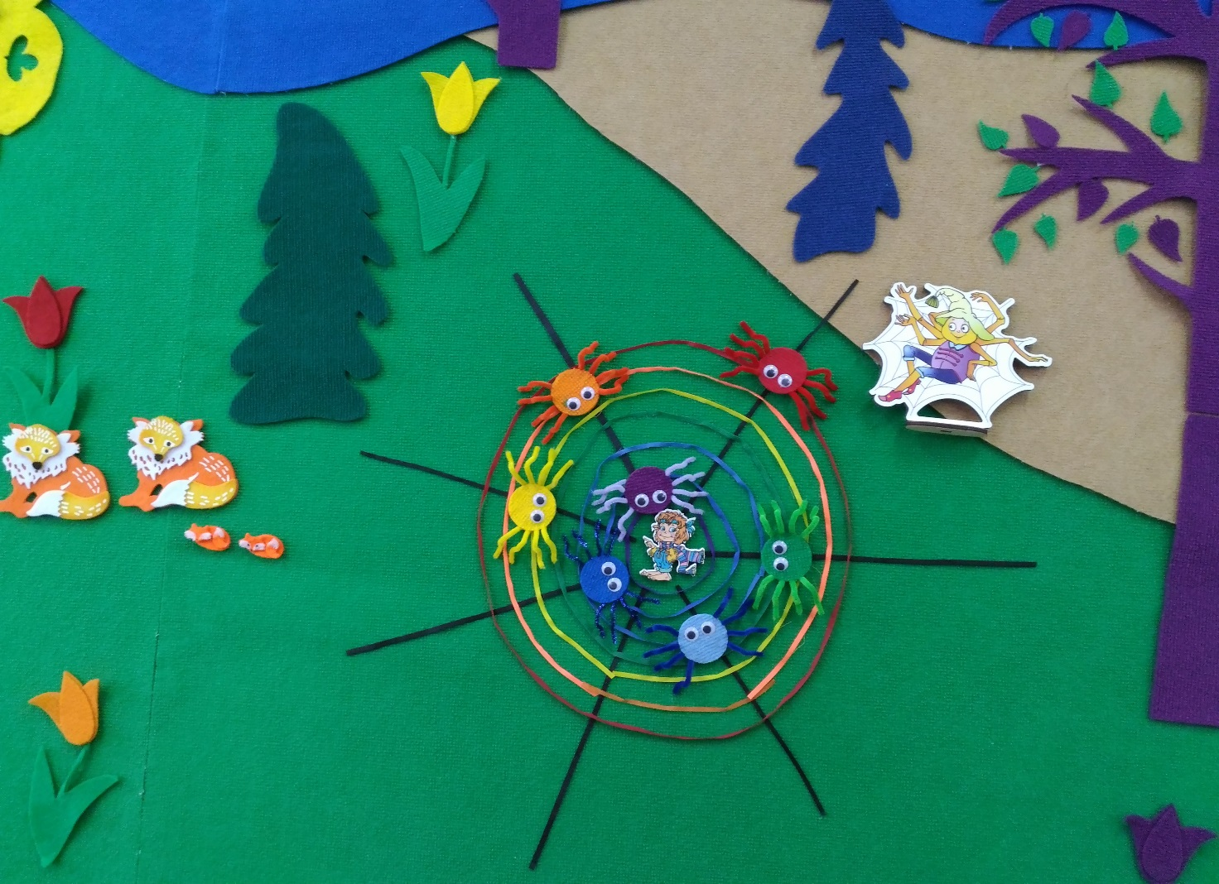

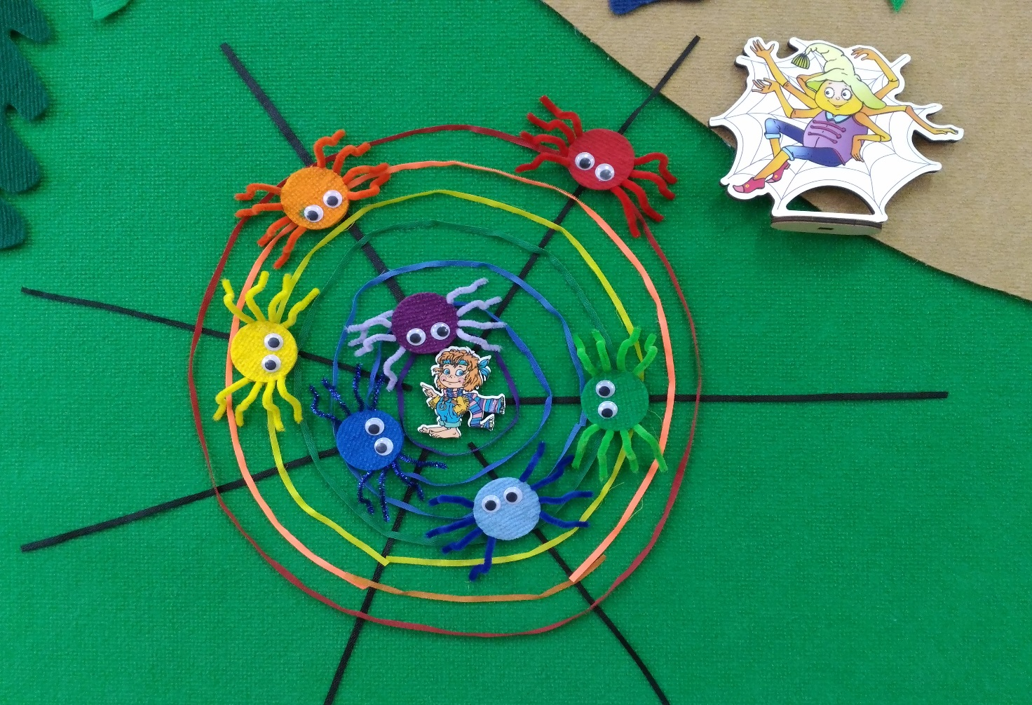
ПРИЛОЖЕНИЕ 2.
Вариант 1.

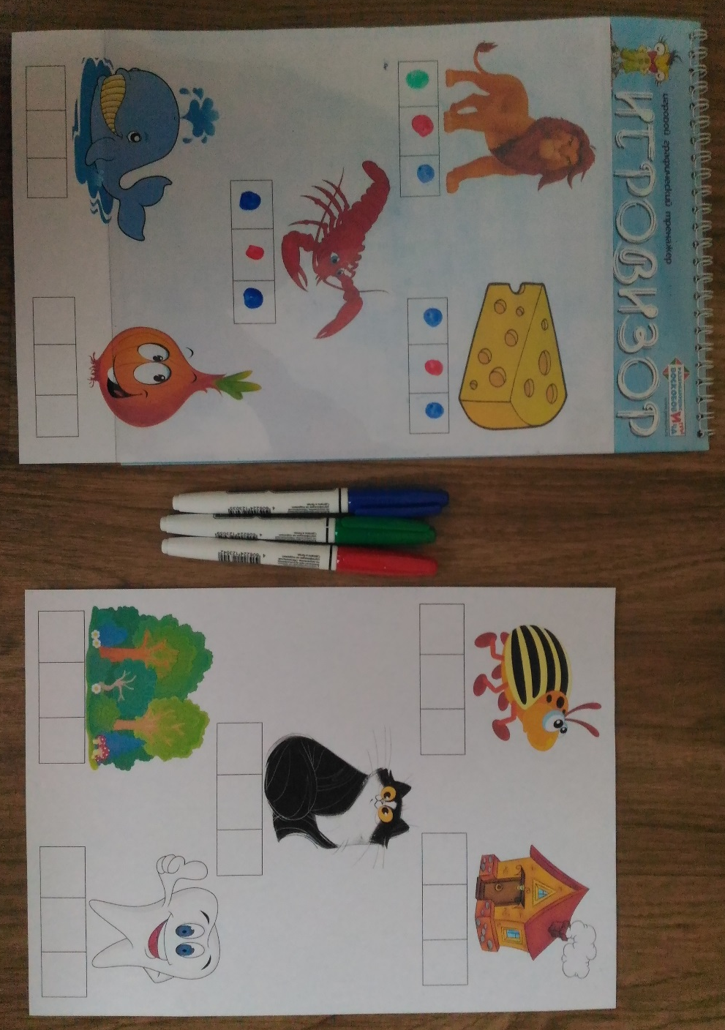

Вариант 2.
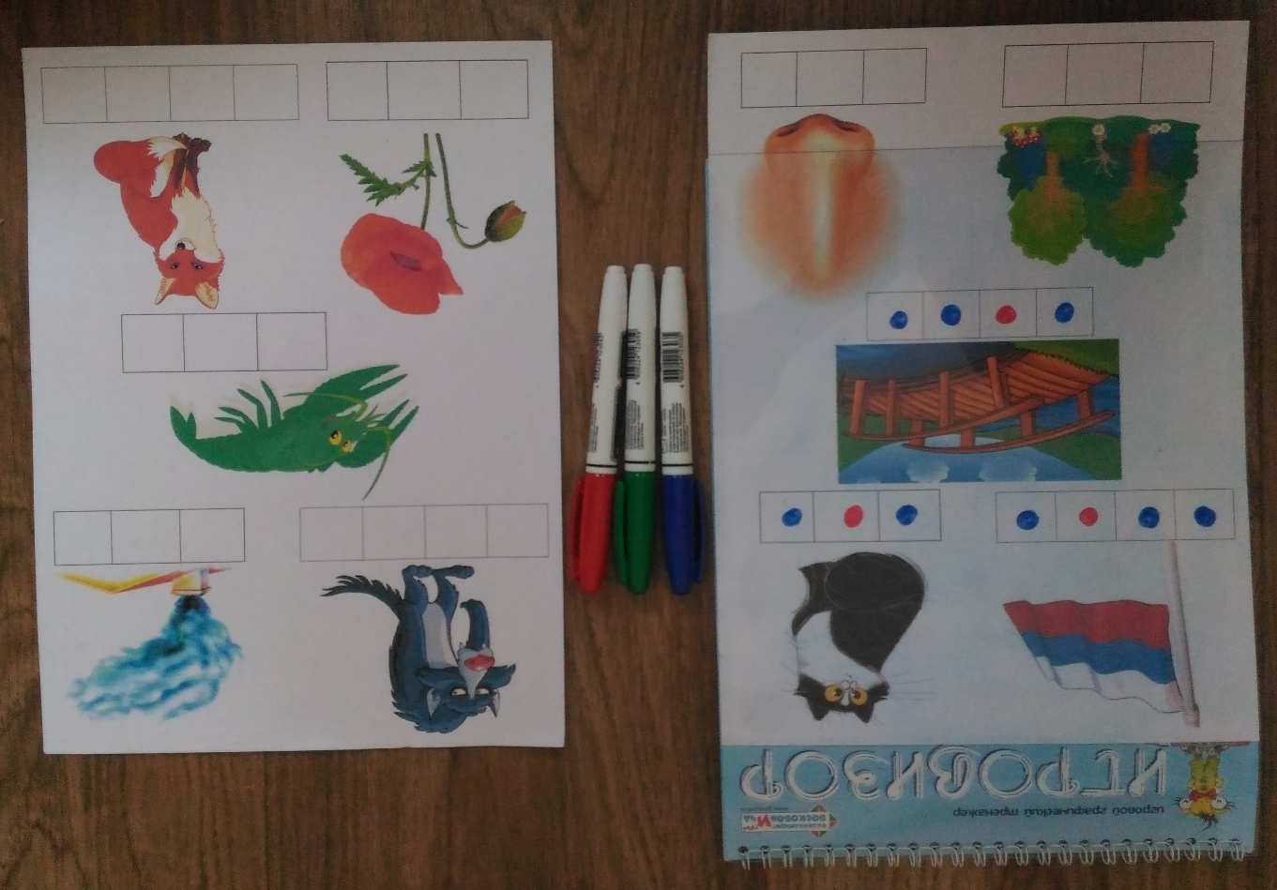
Вариант 3.
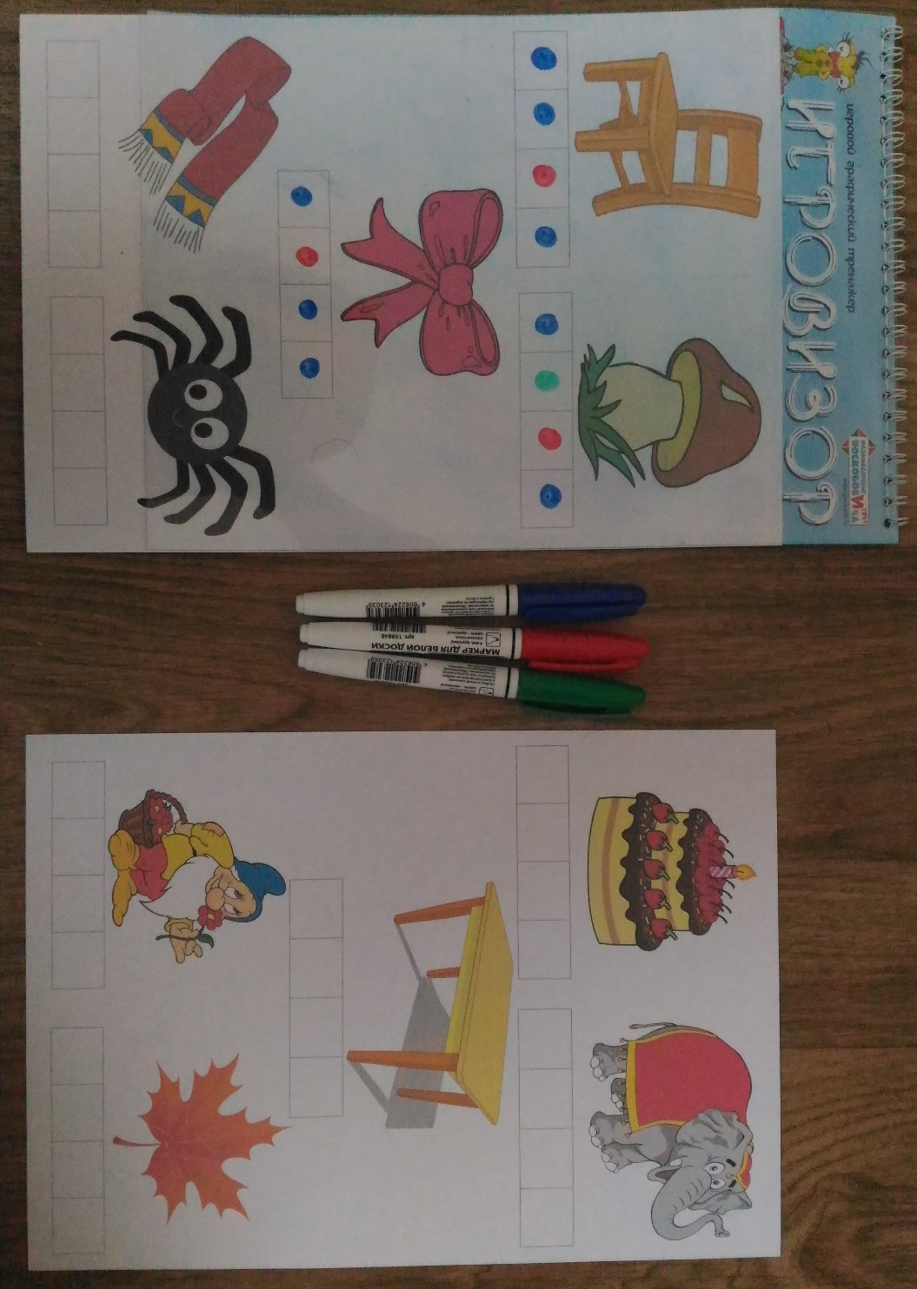

ПРИЛОЖЕНИЕ 3.
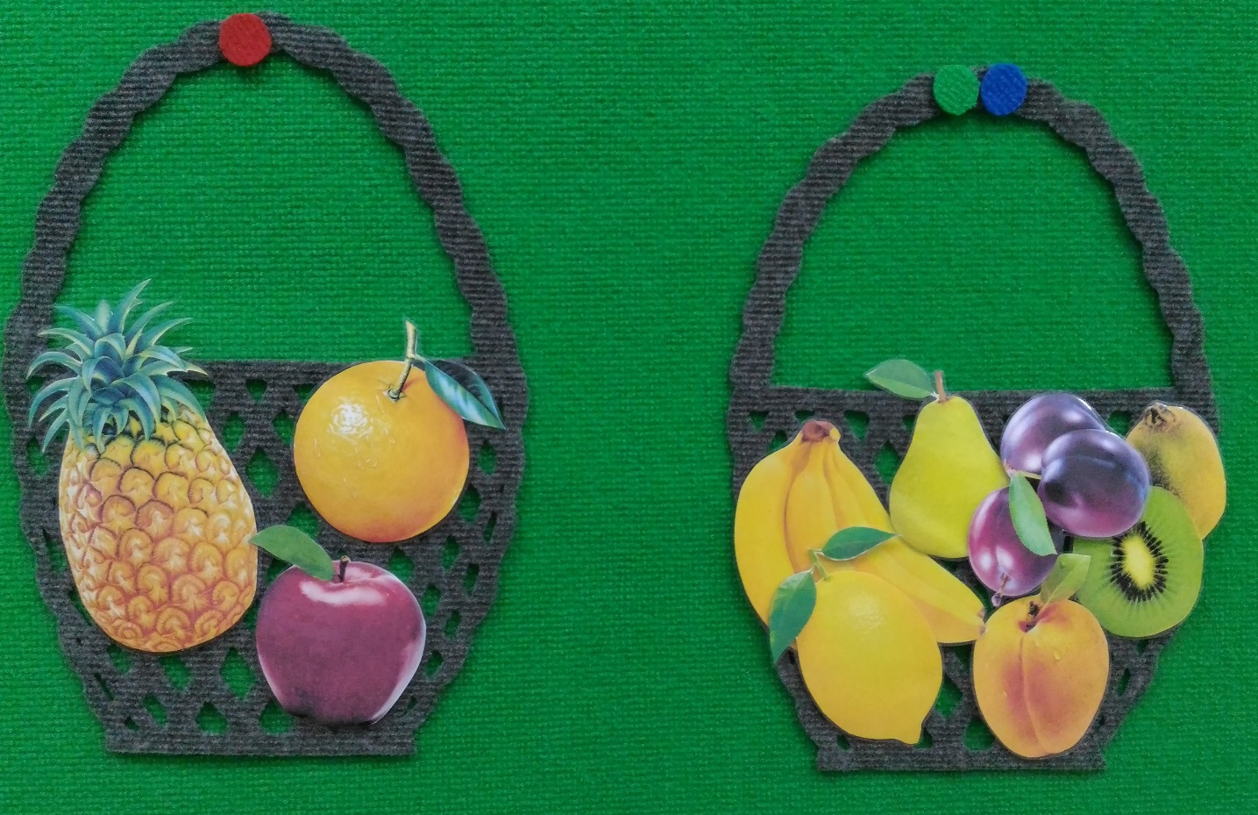
ПРИЛОЖЕНИЕ 4.
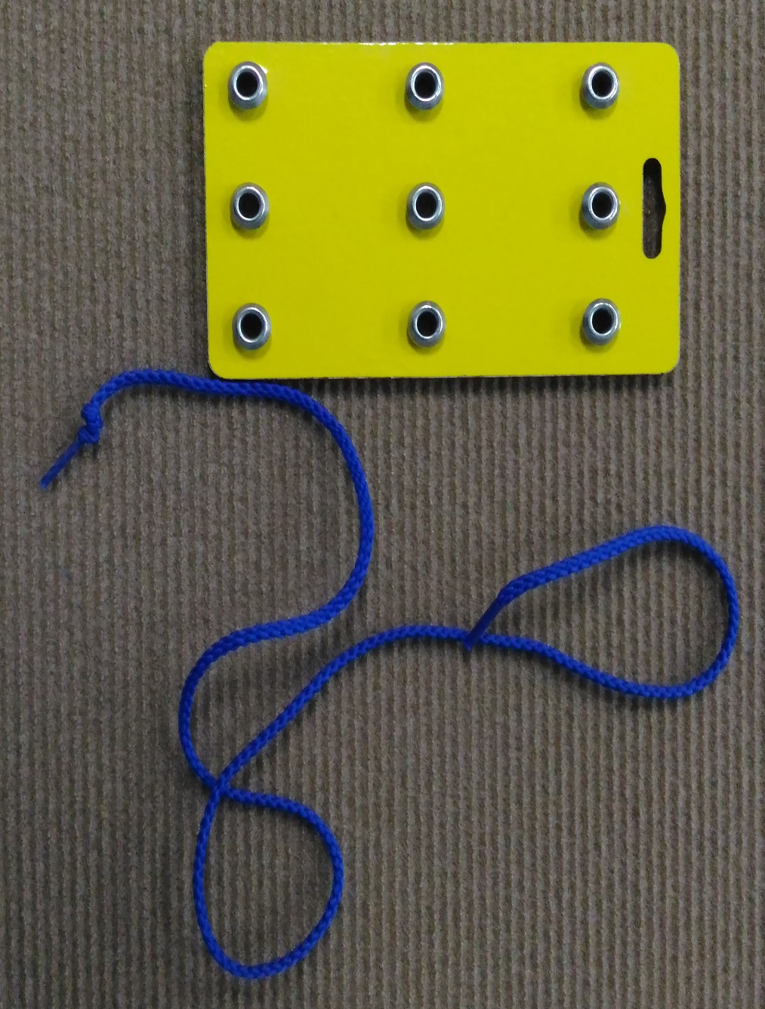

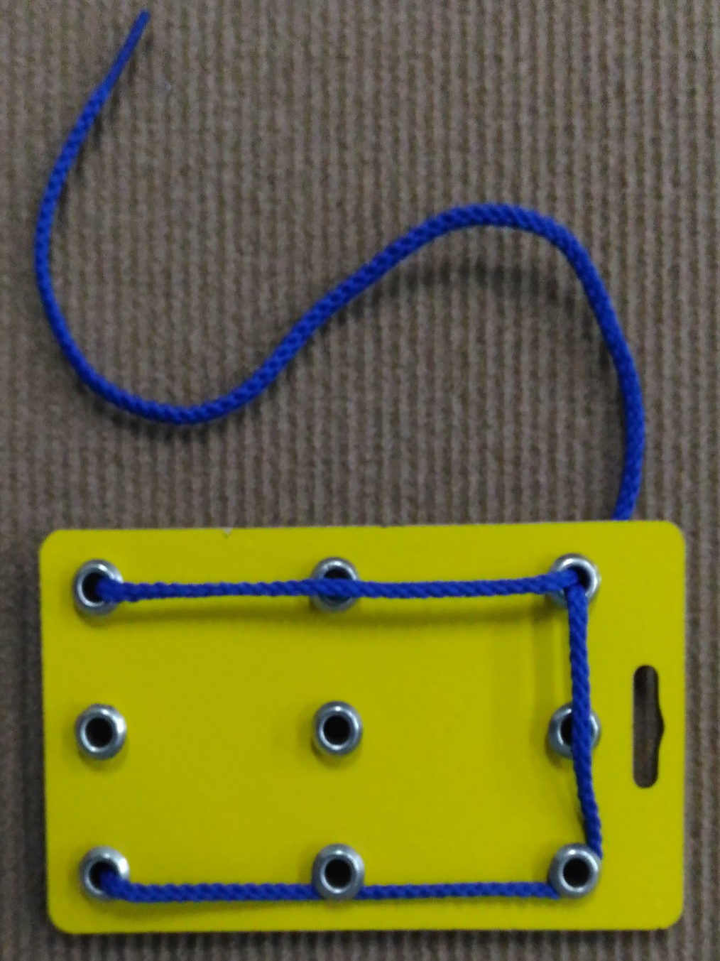
ПРИЛОЖЕНИЕ 5.
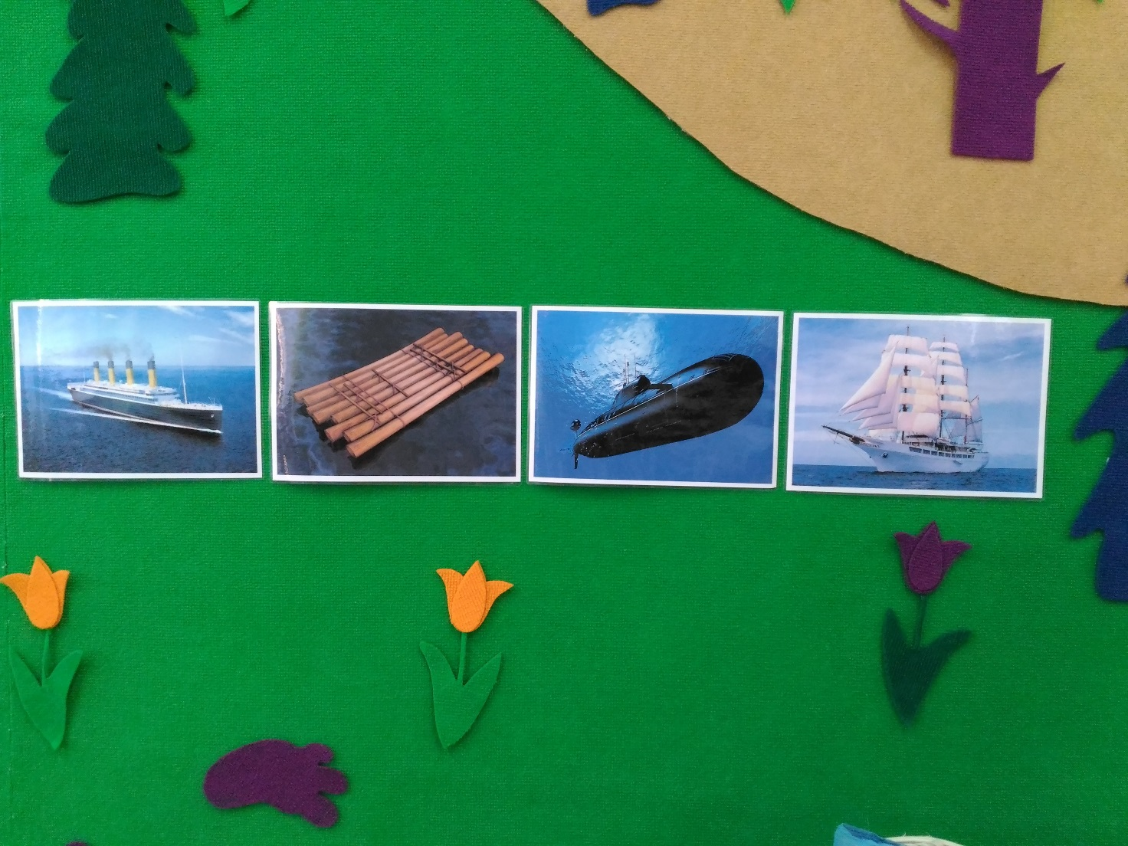

ПРИЛОЖЕНИЕ 6.
Вариант 1

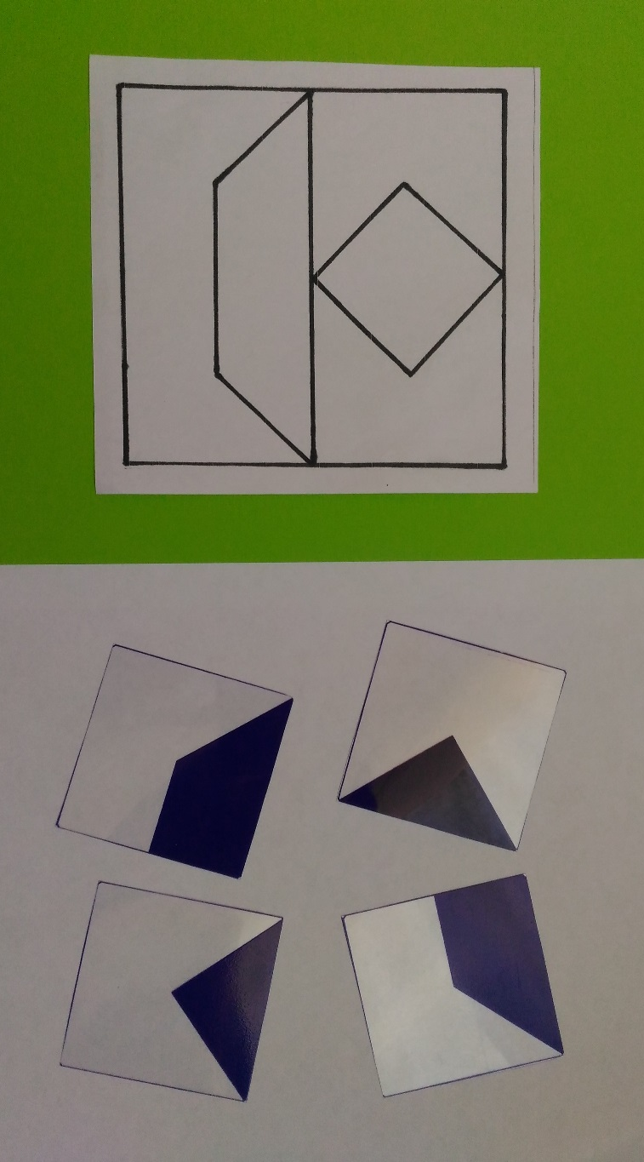

Вариант 2.

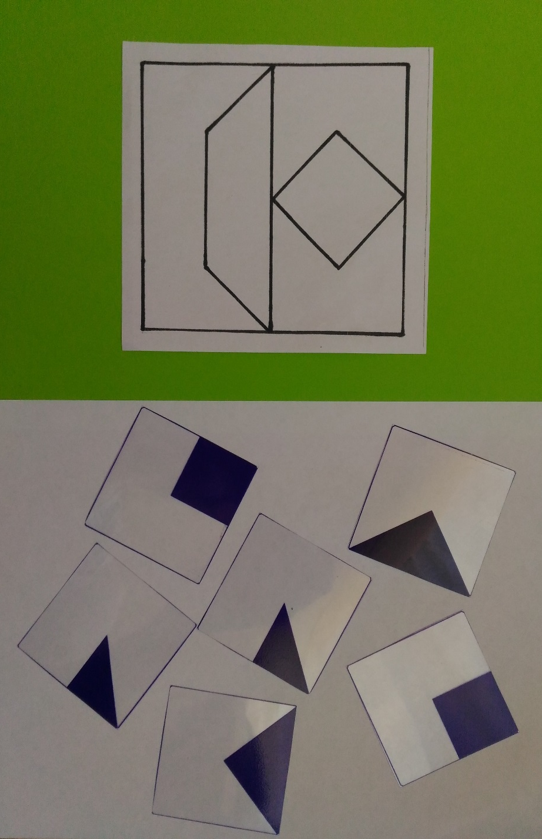

Вариант 3.

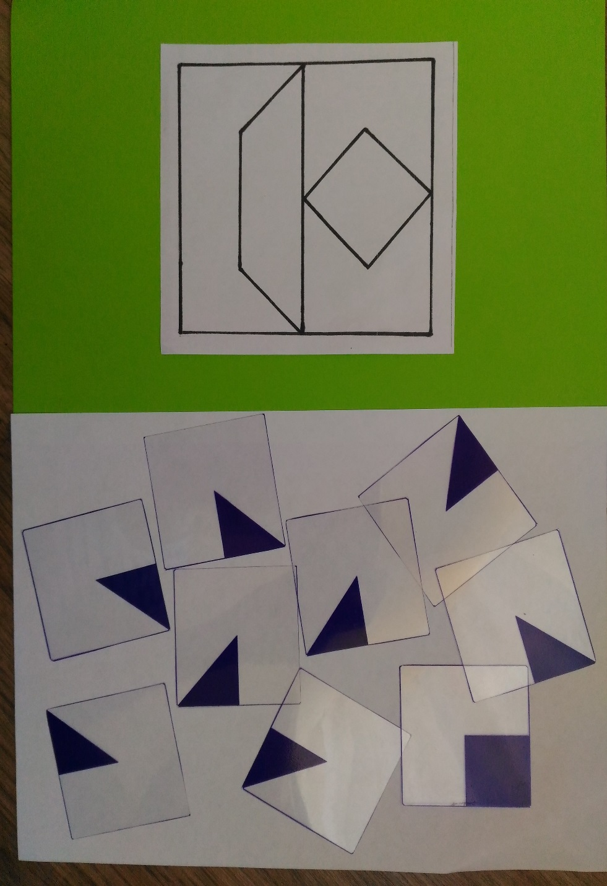

ПРИЛОЖЕНИЕ 7.

ПРИЛОЖЕНИЕ 8.

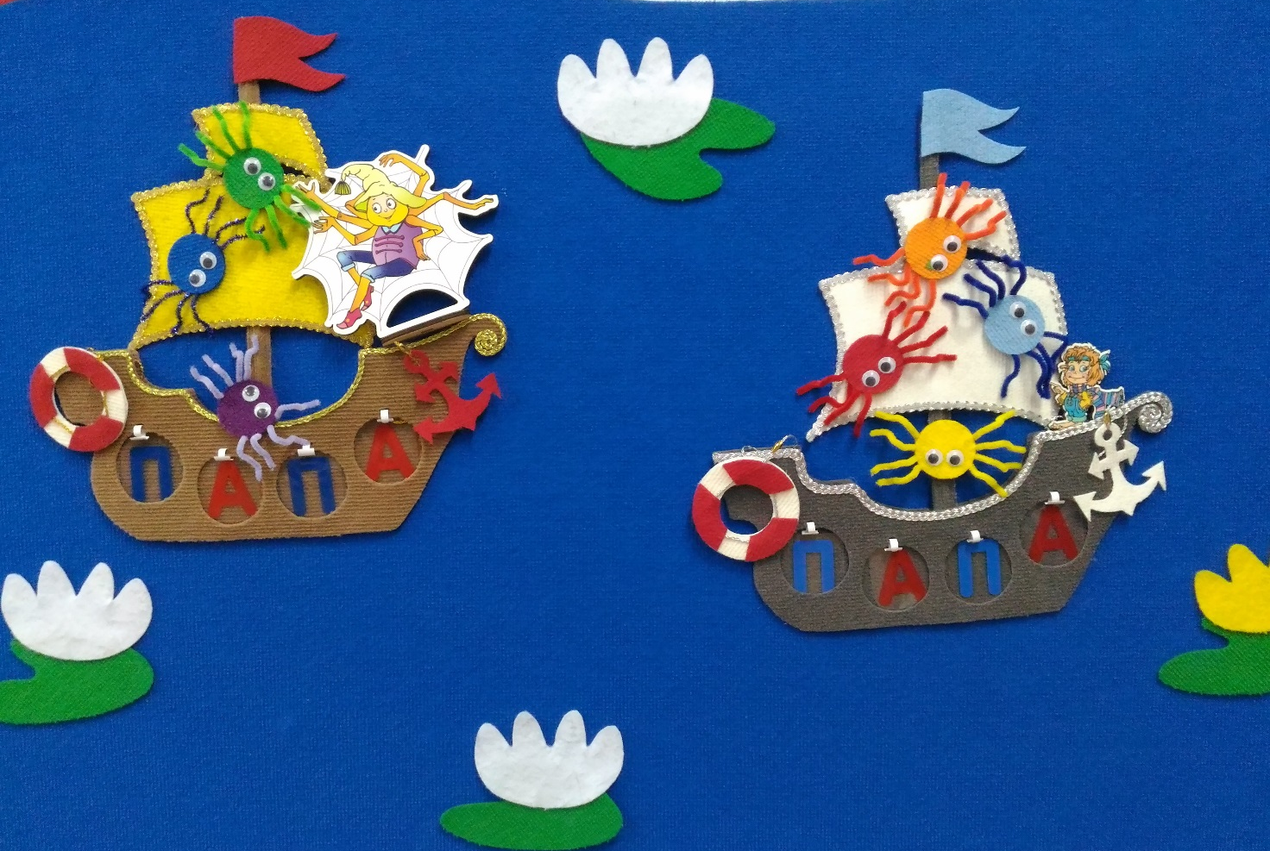

ПРИЛОЖЕНИЕ 9.

